# **Misión TIC Ciclo 4 desarrollo de Aplicaciones WEB**

Intercambio de artículos: TRUEKE

Integrantes:

Ramiro Augusto Chica Cruz

Grupo 47

2022

Nombre del proyecto:

Intercambio de Artículos: TRUEKE

Descripción: A muchos de nosotros nos gusta tener colecciones o completar comunes.

Sin embargo, no siempre tenemos conocimiento sobre la disponibilidad en el mercado de artículos de ese tipo, en donde conseguirlos, así como tampoco conocemos personas con aficiones similares dispuestos a intercambiar elementos de sus respectivas colecciones.

Objetivo:

Crear una herramienta que facilite a los usuarios crear redes, aumentar sus colecciones y conocer más sobre sus temas de interés.

Categoría: Recreación y Deporte

**SPRINT 2 PLANNING**

* **Repositorio**

**Actualización**

<https://github.com/chikcross/trueke_g47>

* **Product Backlog**

Archivo Adjunto: Product_Backlog_02_Ramiro_Chica_g47_cc98761676

* **Historias de usuario**

Archivo Adjunto: Historia_Usuario_02_Ramiro_Chica_g47_cc98761676

* **Entregables**

|  |
| --- |
| Actualización Product Backlook No.2 |
| Construir Historias de Usuario a desarrollar en Sprint No.2 |
| Barra de navegación |
| Pie de página |
| Ventana Inicio de sesión |
| Creación de usuario |
| Crear producto |
| Modificar producto |
| Mostrar productos (Inicio) |
| Encabezado |

* **Actualización Product Backlook No.2**

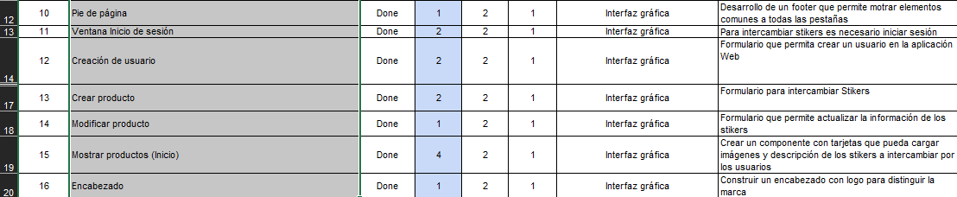



* **Construir Historias de Usuario a desarrollar en Sprint No.2**

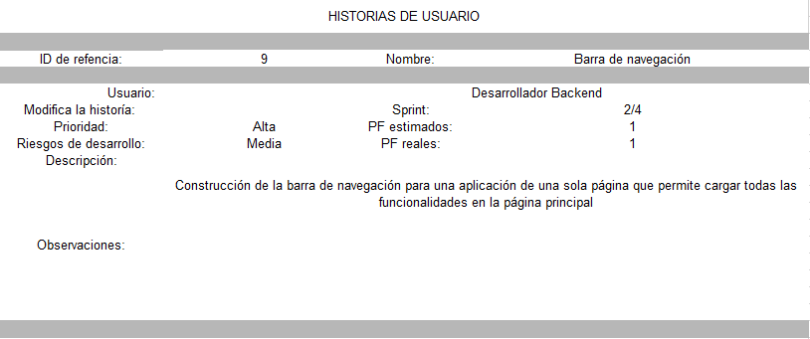

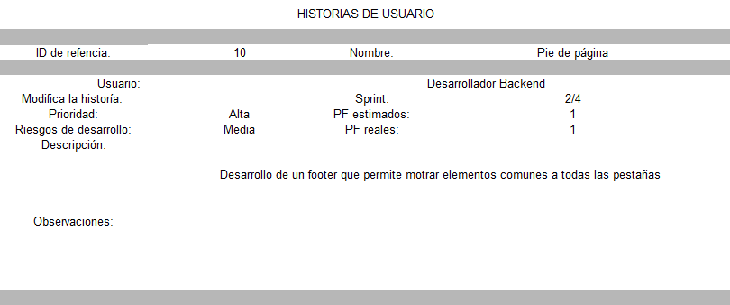

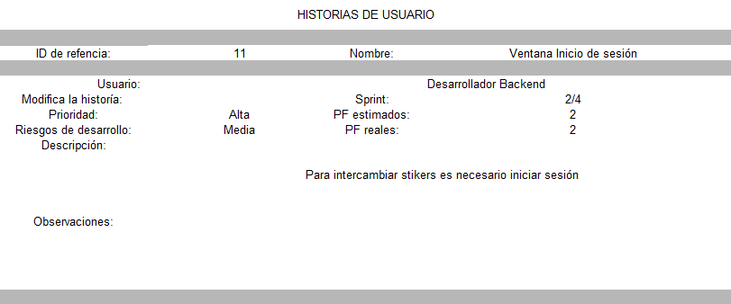

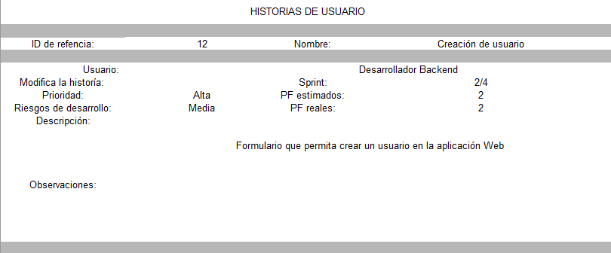

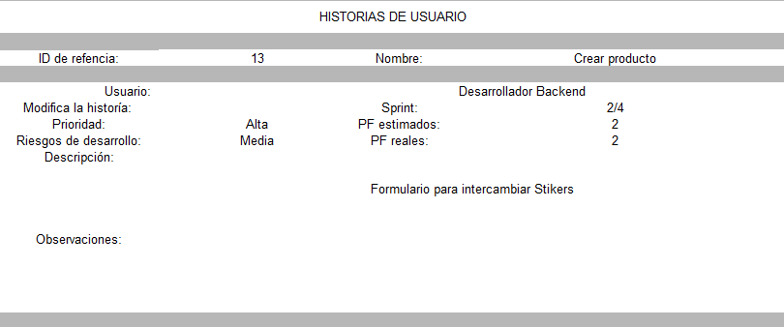

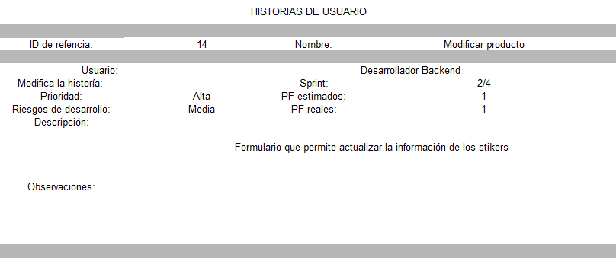

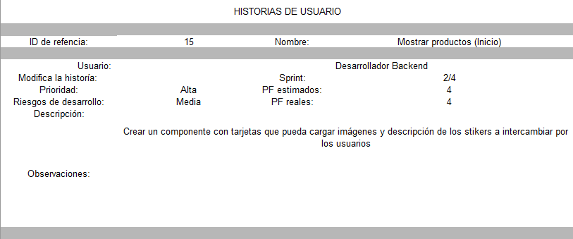

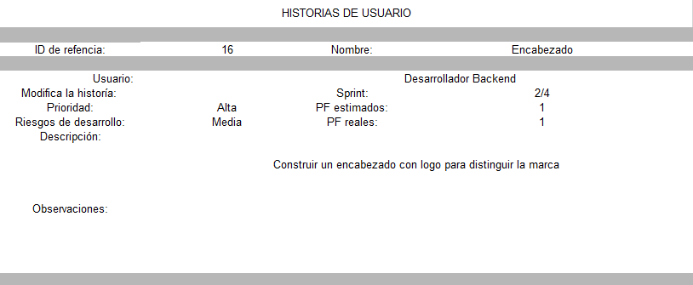

* **Barra de navegación**

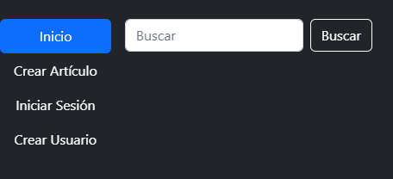

* **Pie de página**



* **Ventana Inicio de sesión**

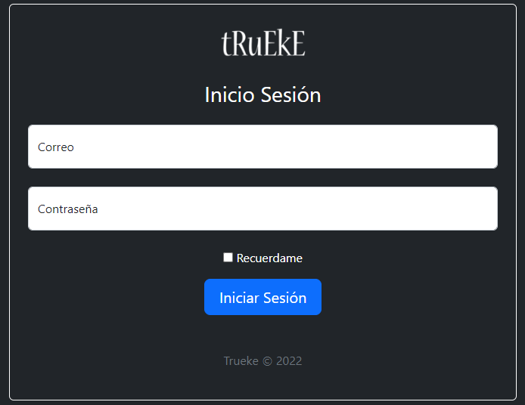

* **Creación de usuario**

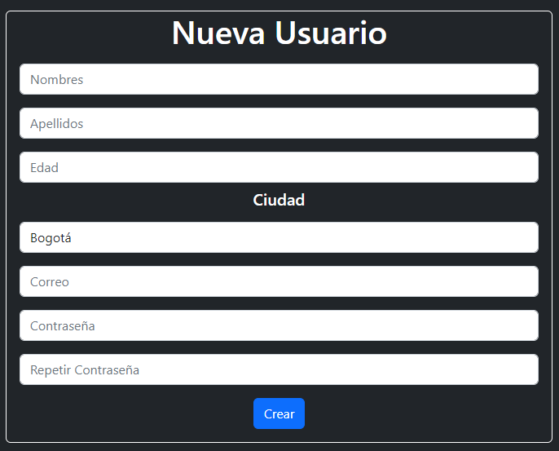

* **Crear producto**

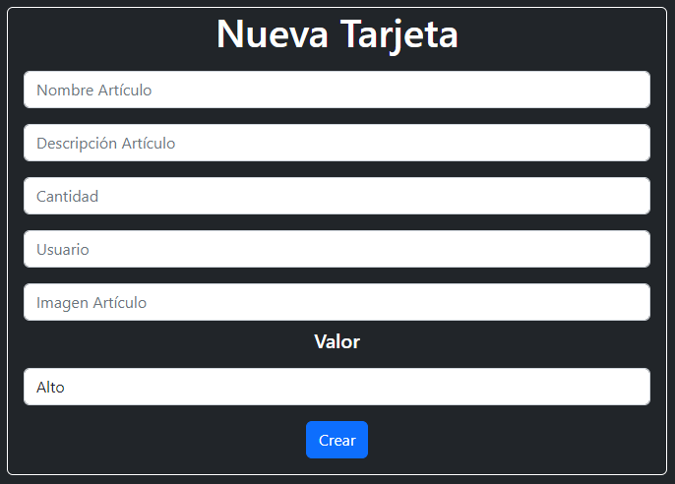

* **Modificar producto**

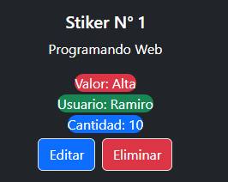

* **Mostrar productos (Inicio)**

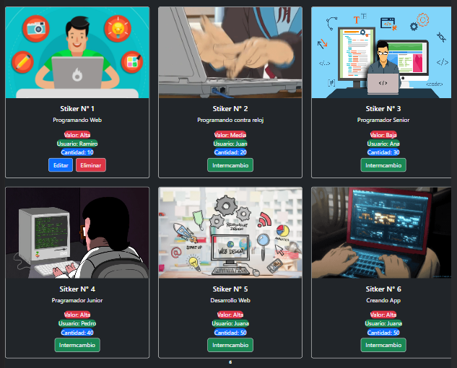

* **Encabezado**



* **Product Backlog Sprint 3 (Datos y Backend)**
* Inicio de sesión (Backend)
* DAO
* Creación base de datos
* Subir al servidor base de datos
* Microservicio buscar
* Modificar Producto (backend)
* Creación Artículo (backend)
* Intercambio